Управление образования
Администрации г. Переславля-Залесского

Открытый городской интернет-проект
«Читаем вместе»

Лия Гераскина

В Стране
невыученных уроков

Номинация «Отзыв о книге»

Автор:
Петрова Виктория,
обучающаяся 3 класса
МОУ «Начальная школа № 5»

Руководитель:
Петрова Оксана Алексеевна,
учитель начальных классов
МОУ «Начальная школа № 5»

Переславль-Залесский, 2019
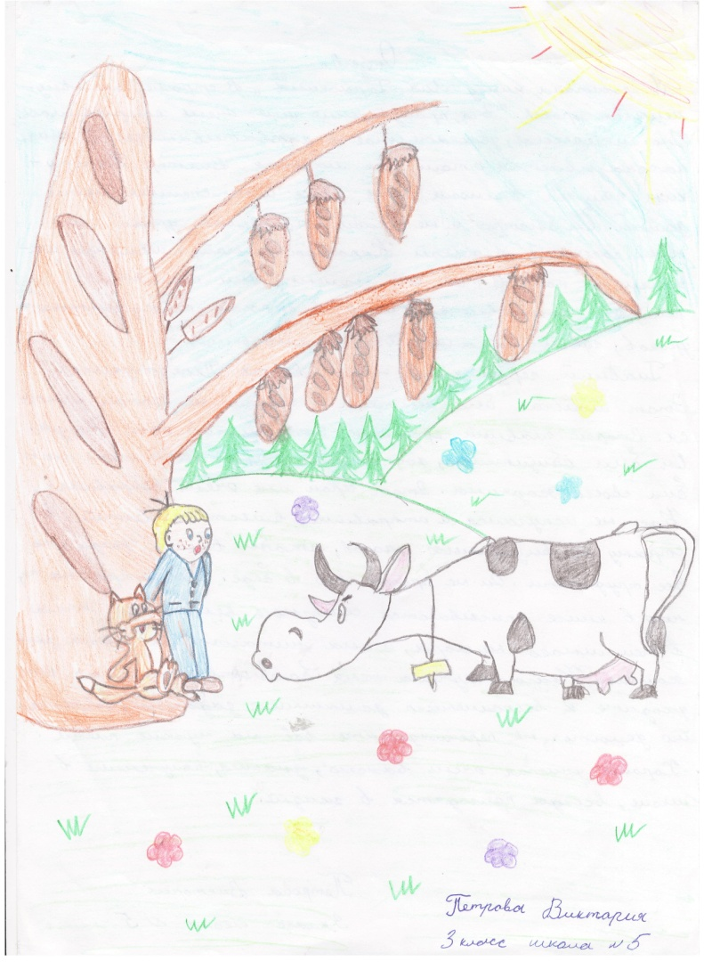
Я прочитала книгу Лии Гераскиной «В стране невыученных уроков». Это произведение мне очень понравилось. Оно интересное, увлекательное и захватывающее.
В книге рассказывается о том, как мальчик Виктор Перестукин получил в школе пять двоек и не спешил идти домой. Он быстро и неправильно сделал уроки со своей соседкой Люськой Карандашкиной и швырнул учебники на пол. В этот же момент учебники ожили и решили отправить Витю в страну невыученных уроков, где и начались его приключения.
Главный герой книги – Витя Перестукин. Этот мальчик был лентяем и совсем не хотел учиться. Второй главный персонаж - это рыжий кот Кузя. Он был общителен, достаточно смышлен и очень любил своего хозяина. Этот герой мне очень понравился. Кот не испугался и отправился вместе с Витей в страну невыученных уроков, чтобы вместе преодолеть все трудности. Он не бросил его в беде. Несмотря на то, что в книге описываются серьезные вещи, при этом в ней много юмора, и она читается на одном дыхании.
Книга научила меня более ответственно подходить к выполнению домашних заданий, вовремя их делать, не перекладывать всё на чужие плечи. Хорошо учиться очень важно. Знания, полученные в школе, всегда пригодятся в жизни.

